这是python的代码

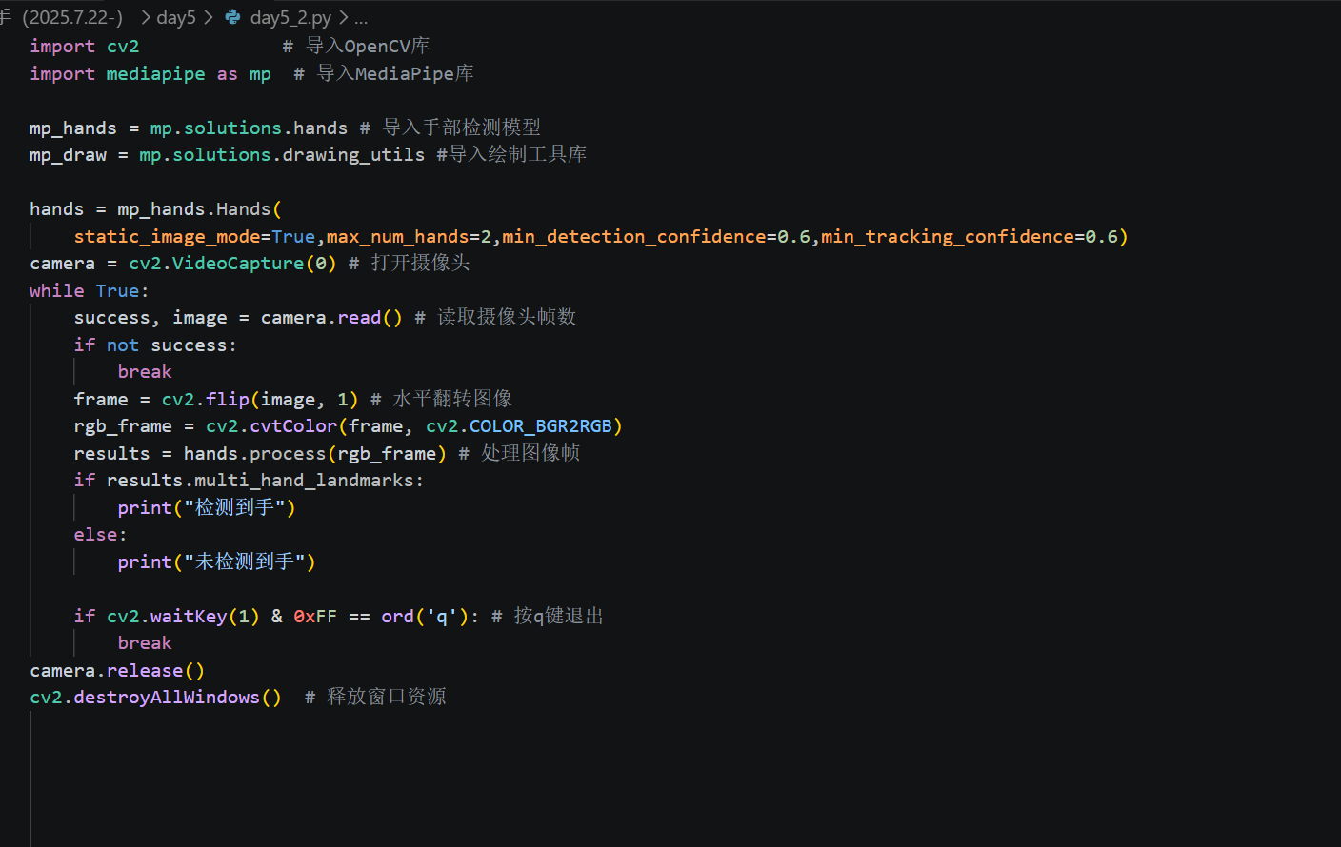
可以检测摄像头前是否有手，但没有窗口显示
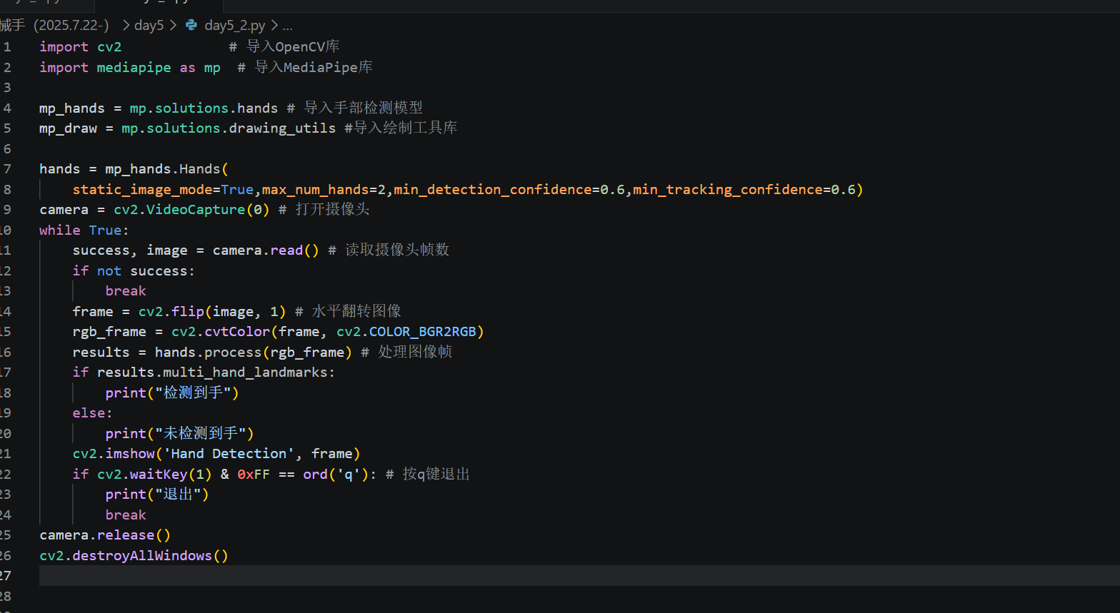
加上“cv2.imshow('Hand Detection', frame)”后可以显示摄像头窗口，
按“q”键退出要注意大小写，英文小写可以退出

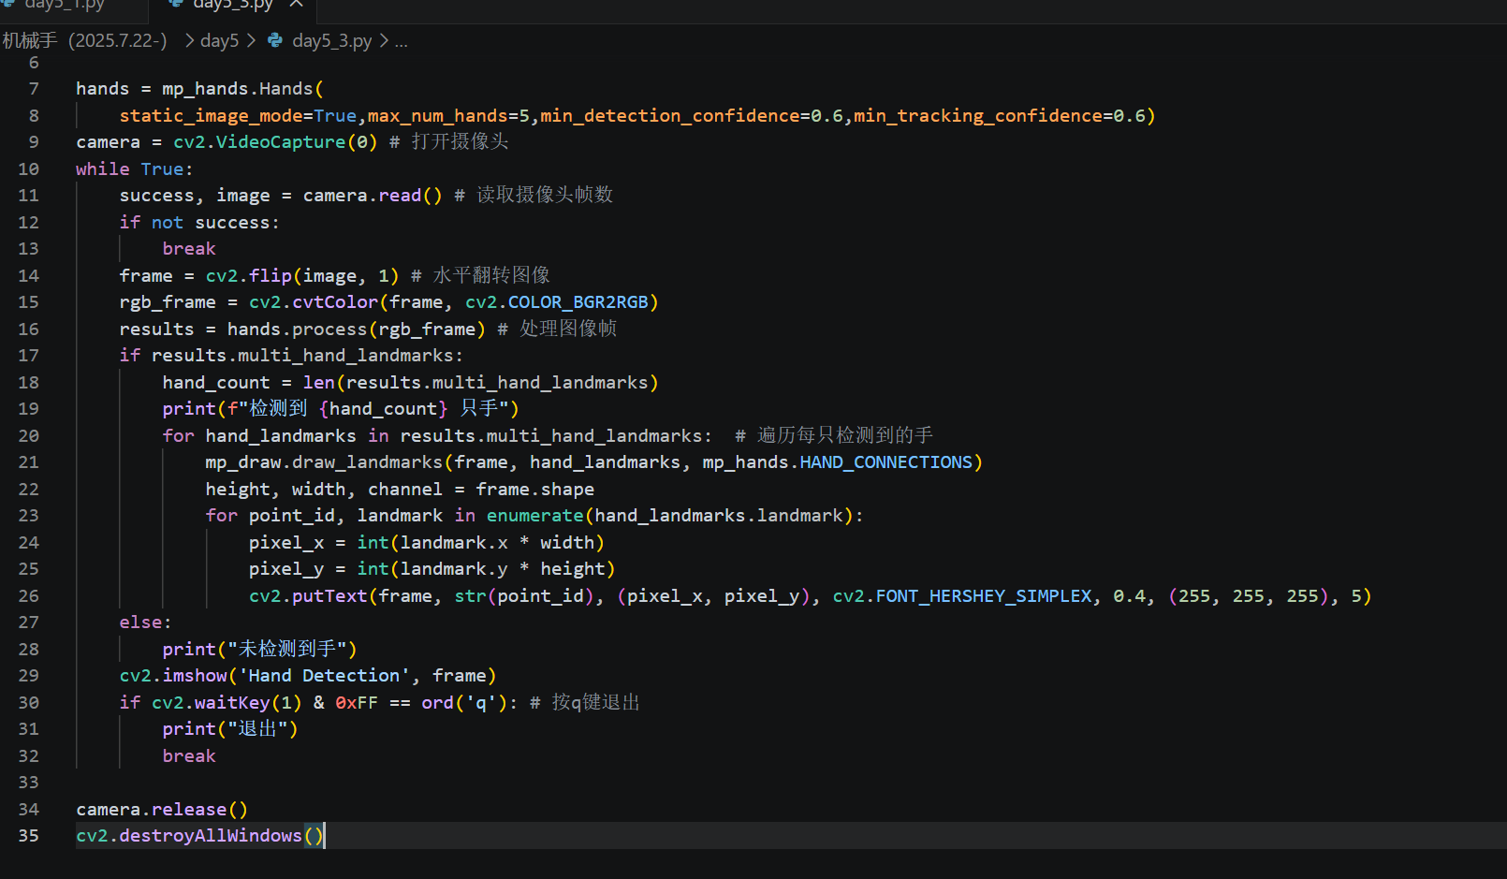
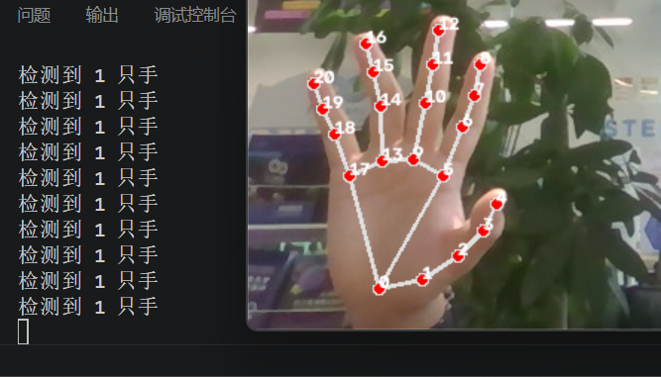在每一个关节都有一个点，注意格式，代码要对齐，注意tap键，就是因为没对其老报错
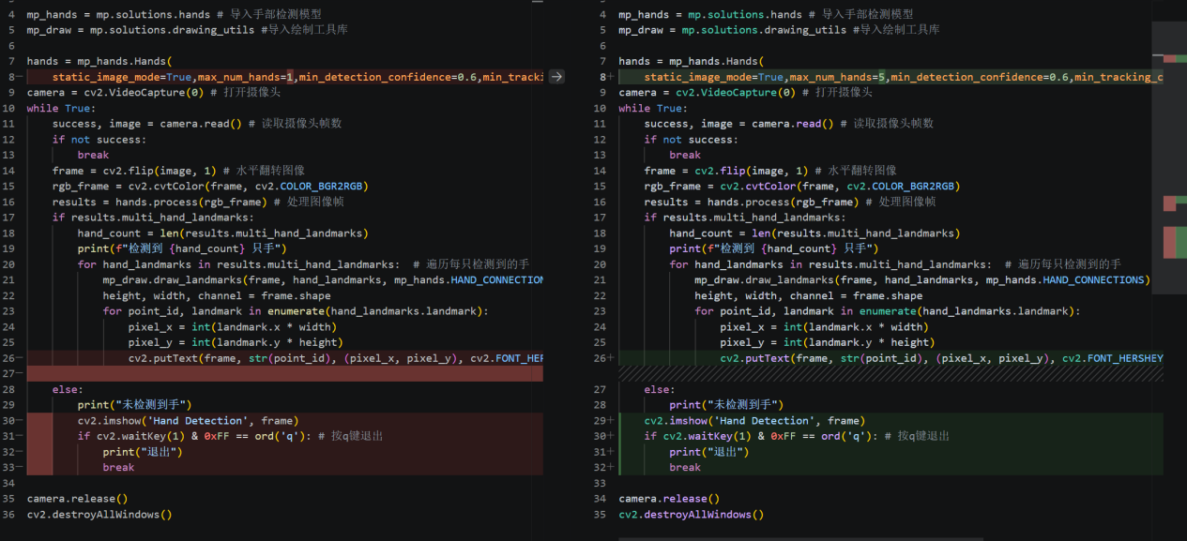
（看看绿色）耗费了我亿点点脑细包

